# 分析师单兵作战安装包生成步骤

## 基础环境准备

美化版安装包制作打包应用程序安装：

* 先安装 “安装包”目录中的innosetup-qsp-5.5.9-unicode.exe
* 双击按照默认路径安装；
* 将文件夹下ChineseSimplified.isl文件放在C:\Program Files (x86)\Inno Setup 5\Languages文件夹下。

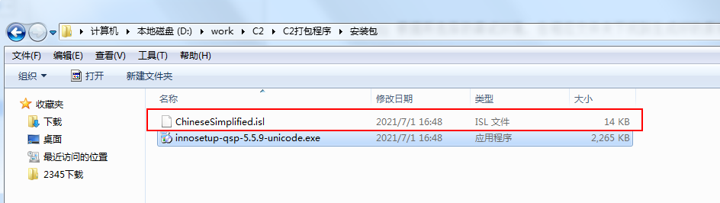

Visual Studio打包扩展包安装：

* 双击同目录下的InstallerProjects.vsix

## 手工生成发布版

1. 管理员权限启动cmder
2. cd D:\work\C2 进入代码目录
3. git fetch --all && git reset --hard origin/C2 && git pull 强行拉最新代码,密码找韦磊
4. 进入tools目录，例如 D:\work\C2\tools；

5 执行python generate.C2.py，生成到D:\work\C2\C2打包程序\output文件夹下。